Стабло вероватноће

*Стабло вероватноће*, због своје прегледности и систематичности, врло често се примењује за рачунање вероватноће низа догађаја. Из тог разлога, можемо га искористити и у овом кратком примеру.

Узмимо пример крвних група. Случајно одабрана осба може имати једну од ледећих комбинација крвних група и Rh фактора

* 0+
* А+
* Б+
* АБ+
* 0-
* А-
* Б-
* АБ-

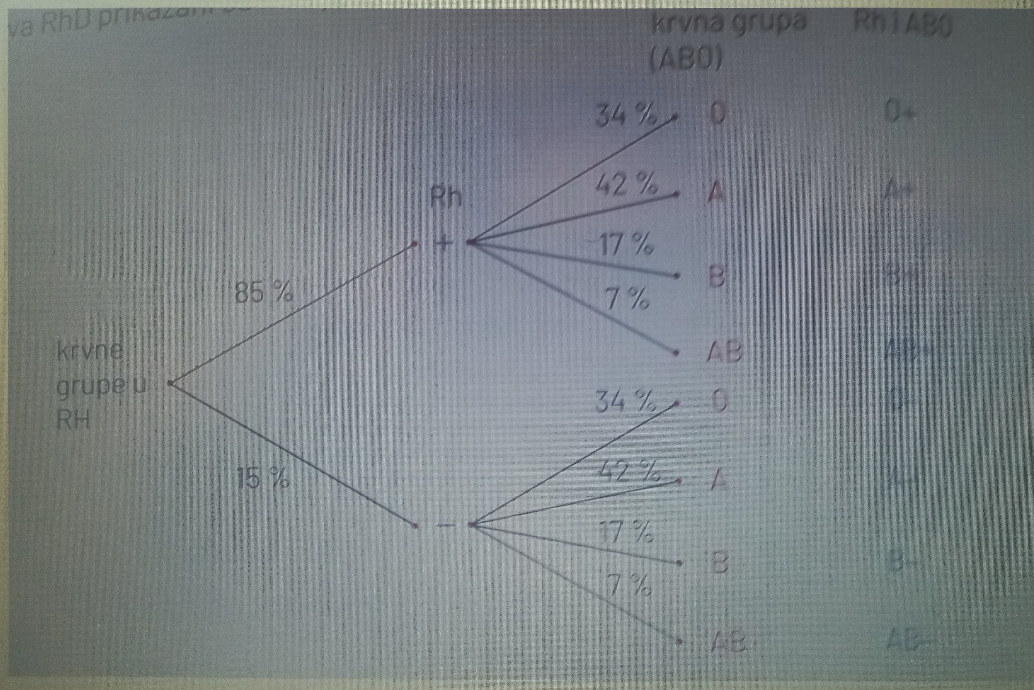

Подаци о распрострањености крвних група у Хрватској из састава АБО и подаци уз састава RhD приказају се преко стабла вероватноће.

Прво гранање показује да је у Хрватској 85% становништва $R_{h}$ позитивно, а 15% Rh негативно, односно вероватноћа да је особа $R_{h}$ позитивна износи 0,85 а да је $R_{h}$ негативна 0,15.

Друго гранање наставља се на сваку од претходних грана, а показује вероватноћу да нека особа има крвну групу 0, А, Б или АБ.

Уколико се користе подаци са једне гране са првог и једне гране са другог гранања која је са њом повезана може се израчунати вероватноћа свих комбинација крвне групе и $R_{h}$ фактора.

На пример, будући да 34% особа има крвну групу 0, рачунамо да ће 34% од 85% $R_{h}$ позитивних особа имати крвну групу 0, па је :math`:p(0+) = 0,34 cdot 0,85 = 0,289`.

Слично се рачуна и за остале комбинације:

$p(А+)=0,85⋅0,42=0,357$

$p(Б+)=0,85⋅0,17=0,1445$

$p(АБ+)=0,85⋅0,07=0,0595$

$p(0−)=0,15⋅0,34=0,051$

$p(А−)=0,15⋅0,42=0,063$

$p(Б−)=0,15⋅0,17=0,0255$

$p(АБ−)=0,15⋅0,07=0,0105$

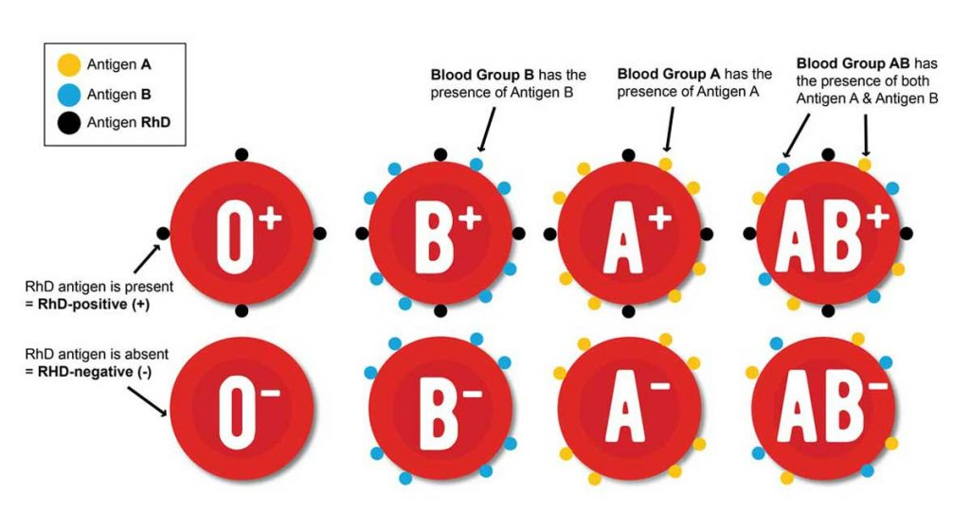

Уочимо да је збир вероватноћа у сваком гранању једнак 1, као и збир вериватноћа коначних исхода јер су то сви могући исходи за постављен експеримент.

**Задатак за самосталан рад**

Нацртај стабло вероватноће за експеримент бацања три новчића.

# Независни догађаји

**Пример 1**

Бацамо новчић и коцку. Новчић је могао пасти на писмо или главу, а на коцки један од шест бројева.

* Зависи ли исход бацања коцке од исхода бацања новчића?

Јасно је да та два догађаја нису повезана, односно да исход једног од њих не утиче на исход другог.

* У вероватноћи се овакви догађаји означавају као *независни догађаји*.
* Како независност утиче на вероватноћу?
* Погледати **Пример 1**.

**Пример 2**

Бацамо новчић и коцку. Нека су догађаји:

1. А = {новчић је пао на писмо}
2. Б = {на коцки је пао број 4}

* Одредимо вероватноћу p (А) и p (Б).
* Колика је вероватноћа да је пало писмо и број 4?

Израчунати умножак $p(А)⋅p(Б)$ и упоредити резултате.

**Решење**

* Бацање новчића има 2 једнако вероватна исхода па је $P(А)=\frac{1}{2}$
* Бацање коцке има 6 једнако вероватних исхода па је $P(Б)=\frac{1}{6}$
* Бацање новчића и коцке има 2∙6 једнако вероватних исхода па је $P(А∩Б)=\frac{1}{12}$

Дакле,

$P(А∩Б)=P(А)⋅P(Б)$

* Видели смо у претходном примеру да за независне догађаје вреди $P(А∩Б)=P(А)⋅P(Б)$. То се често користи и као дефинција вероватно независних догађаја.

*Дефинција*

* За два догађаја А и Б кажемо да су независни ако важи:

$p(А∩Б)=p(А)⋅p(Б)$

Ако је интуитивно јасно или из текста задатка да су догађаји независни, дефиниција незвисности се употребљава за рачунање *вероватних пресека*.

**Пример 3**

У кутији се налази 8 црвених и 5 плавих куглица. Извучемо једну куглицу, вратимо је у кутију, па извучемо још једну.

* Колика је вероватноћа да је прва извучена куглица црвена, а друга плава?
* Колика је вероватноћа да су извучене црвена и плава куглица?

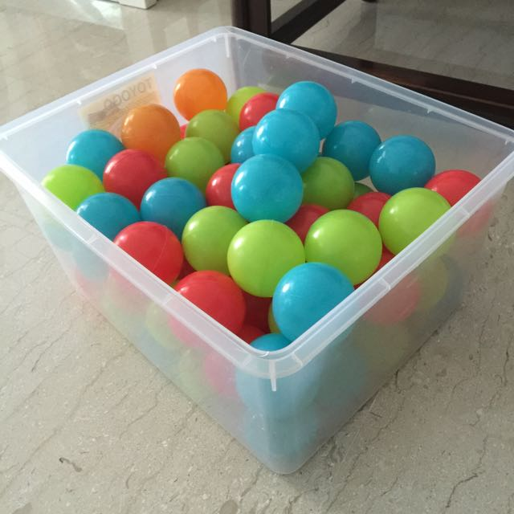

**Решење**

* У кутији је 13 куглица. Означима са А и Б догађаје:
* A = {прва куглица је црвена}
* Б = {друга куглица је плава}

Након што извучемо једну куглицу, вратимо је у кутију. За друго извлачење имамо 13 куглица у кутији па је јасно да исход првог извлачења не утиче на исход другог извалачења, односно да су догађаји А и Б независни.

* $p (А ∩ Б) = p (А) \cdot p (Б) = \frac{8}{13} \cdot $\frac{5}{13}$ = \frac{40}{169}$
* Догађај Ц = {извучене су црвена и плава куглица} можемо записати као унију догађаја {прва куглица је црвена, друга куглица је плава} и {прва куглица је плава, друга куглица је црвена}.
* Догађај {прва куглица је плава} = {друга куглица није плава} = Г
* Аналогно, {друга куглица је црвена} = {друга куглица није плава} = Д
* Сада је $p(Ц)=p((А∩Б)∪(Г∩Д))=p(А∩Б)+p(Г∩Д)=(\frac{8}{13}⋅\frac{5}{13})+(\frac{5}{13}⋅\frac{8}{13})=\frac{80}{169}$

**Задатак за самосталан рад**

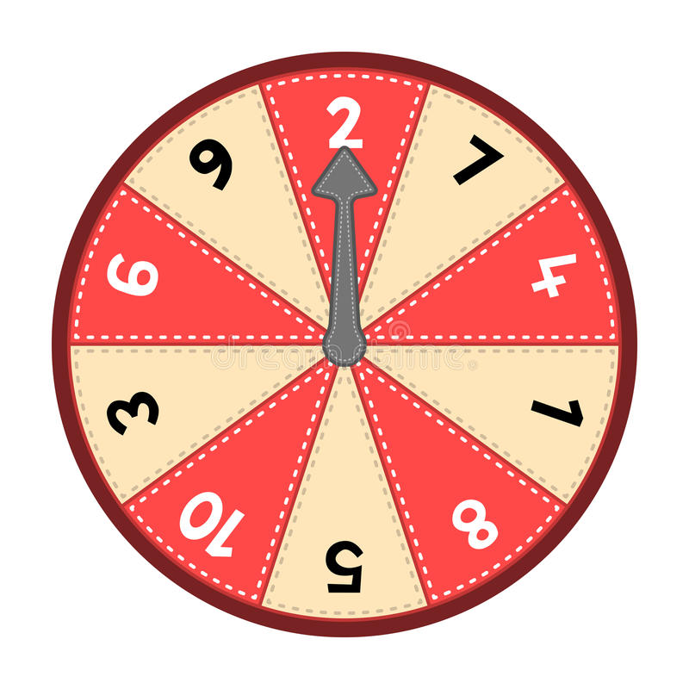

* Два пута завртимо коло среће са слике. Колика је вероватноћа да смо:

а) први пут добили број мањи од 4, а други пут паран број

б) оба пута добили паран број

ц) први пут добили црвено, а други пут непаран број?

**Пример 4**

Три стрелца независно један од другог гађају мету. Вероватноћа њихових погодака су редом $\frac{3}{5}$, $\frac{2}{3}$, $\frac{5}{6}$. Колика је вероватноћа догађаја:

* сва 3 стрелца су погодила мету
* тачно је један стрелац погодио мету
* барем је један стрелац погодио мету

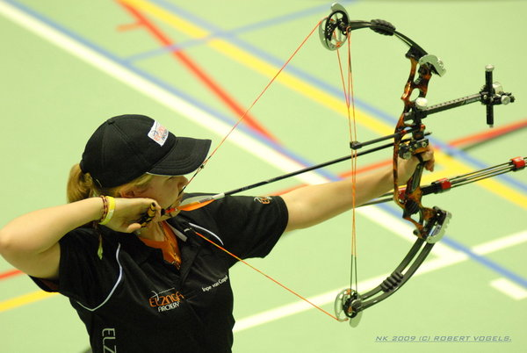

**Решење:**

* А = {први стрелац је погодио мету}
* Б = {други стрелац је погодио мету}
* Ц = {трећи стрелац је погодио мету}

Овде је задато да су догађаји А, Б и Ц независни.

Сада је $p(А∩Б∩Ц)=p(А)⋅p(Б)⋅p(Ц)=\frac{3}{5}⋅\frac{2}{3}⋅\frac{5}{6}=\frac{1}{3}$

* Догађај {тачно један стрелац је погодио мету} = {први је погодио и други није погодио и трећи није погодио или први није погодио и други није погодио и трећи је погодио}
* Сва три случаја се међусобно искључују, а погодак или промашај једног од стрелаца не утиче на остала два стрелца. Сада је: $p ((А ∩ Б" ∩ Ц")) ∪ ((Ā ∩ Б ∩ Ц")) ∪ ((Ā ∩ Б" ∩ Ц)) = p ((А ∩ Б" ∩ Ц")) + ((Ā ∩ Б ∩ Ц")) + ((Ā ∩ Б" ∩ Ц)) = p (А) \cdot p (Б") \cdot p (Ц") + p (Ā) ∙ p (Б) ∙ p (Ц") + p (Ā) \cdot p (Б") \cdot p (Ц) = \frac{3}{5} \cdot \frac{1}{3}$ \cdot $\frac{1}{6} + \frac{2}{5}$ \cdot \frac{2}{3} \cdot \frac{1}{6} + \frac{2}{5} \cdot \frac{1}{3} \cdot \frac{5}{6} = \frac{17}{90}$
* Догађај (барем је један стрелац погодио мету) је унија догађаја А, Б и Ц, односно мету је погодио тачно један стрелац или тачно два стрелца или тачно три стрелца. Међутим, тај догађај је супротан догађају {ниједан стрелац није погодио}, што је једноставније израчунати.

- p {барем је један стрелац погодио} = 1 - p {ниједан стрелац није погодио} $p (А ∩ B ∩ Ц) = 1 - p (Ā ∩ Б" ∩ Ц") = 1 - \frac{2}{5} \cdot \frac{1}{3} \cdot \frac{1}{6} = \frac{44}{45}$

# Задатак за самосталан рад 2

Вероватноћа да Луција закасни у школу је 0,3 , вероватноћа да Ива закасни је 0,1 док је вероватноћа да Дорија закасни 0,35. Њихови доласци у школу су међусобно независни. Колика је вероватноћа да неки дан тачно две закасне у школу?

**Напомена**

Дефиниција нам омогућава и једноставну проверу независности неких догађаја у којима се вероватноћа пресека може израчунати на неки други начин.

# Пример 5

У некој породици са троје деце свако је с једнаком вероватноћом девојчица или дечак, независно од остале деце. Нека су догађаји:

* А = {сва деца су истог пола}
* Б = {највише је једно дете девојчица}
* Ц = {барем је једно дете девојчица}
* Покажимо да су А и Б, те и Б и Ц међусобно независни. Јесу ли А и Ц међусобно независни?



**Решење**

Решење се добије цртањем стабла вероватноће након што девојчицу ознаћимо са Ж, а дечака са М.

* A = {ЖЖЖ, МММ}
* Б = {ЖММ, МЖМ, ММЖ, МММ}
* Ц = {ЖЖЖ, ЖЖМ, ЖМЖ, ЖММ, МЖЖ, МЖМ, ММЖ}

Будући да је А ∩ B = {МММ}, следи

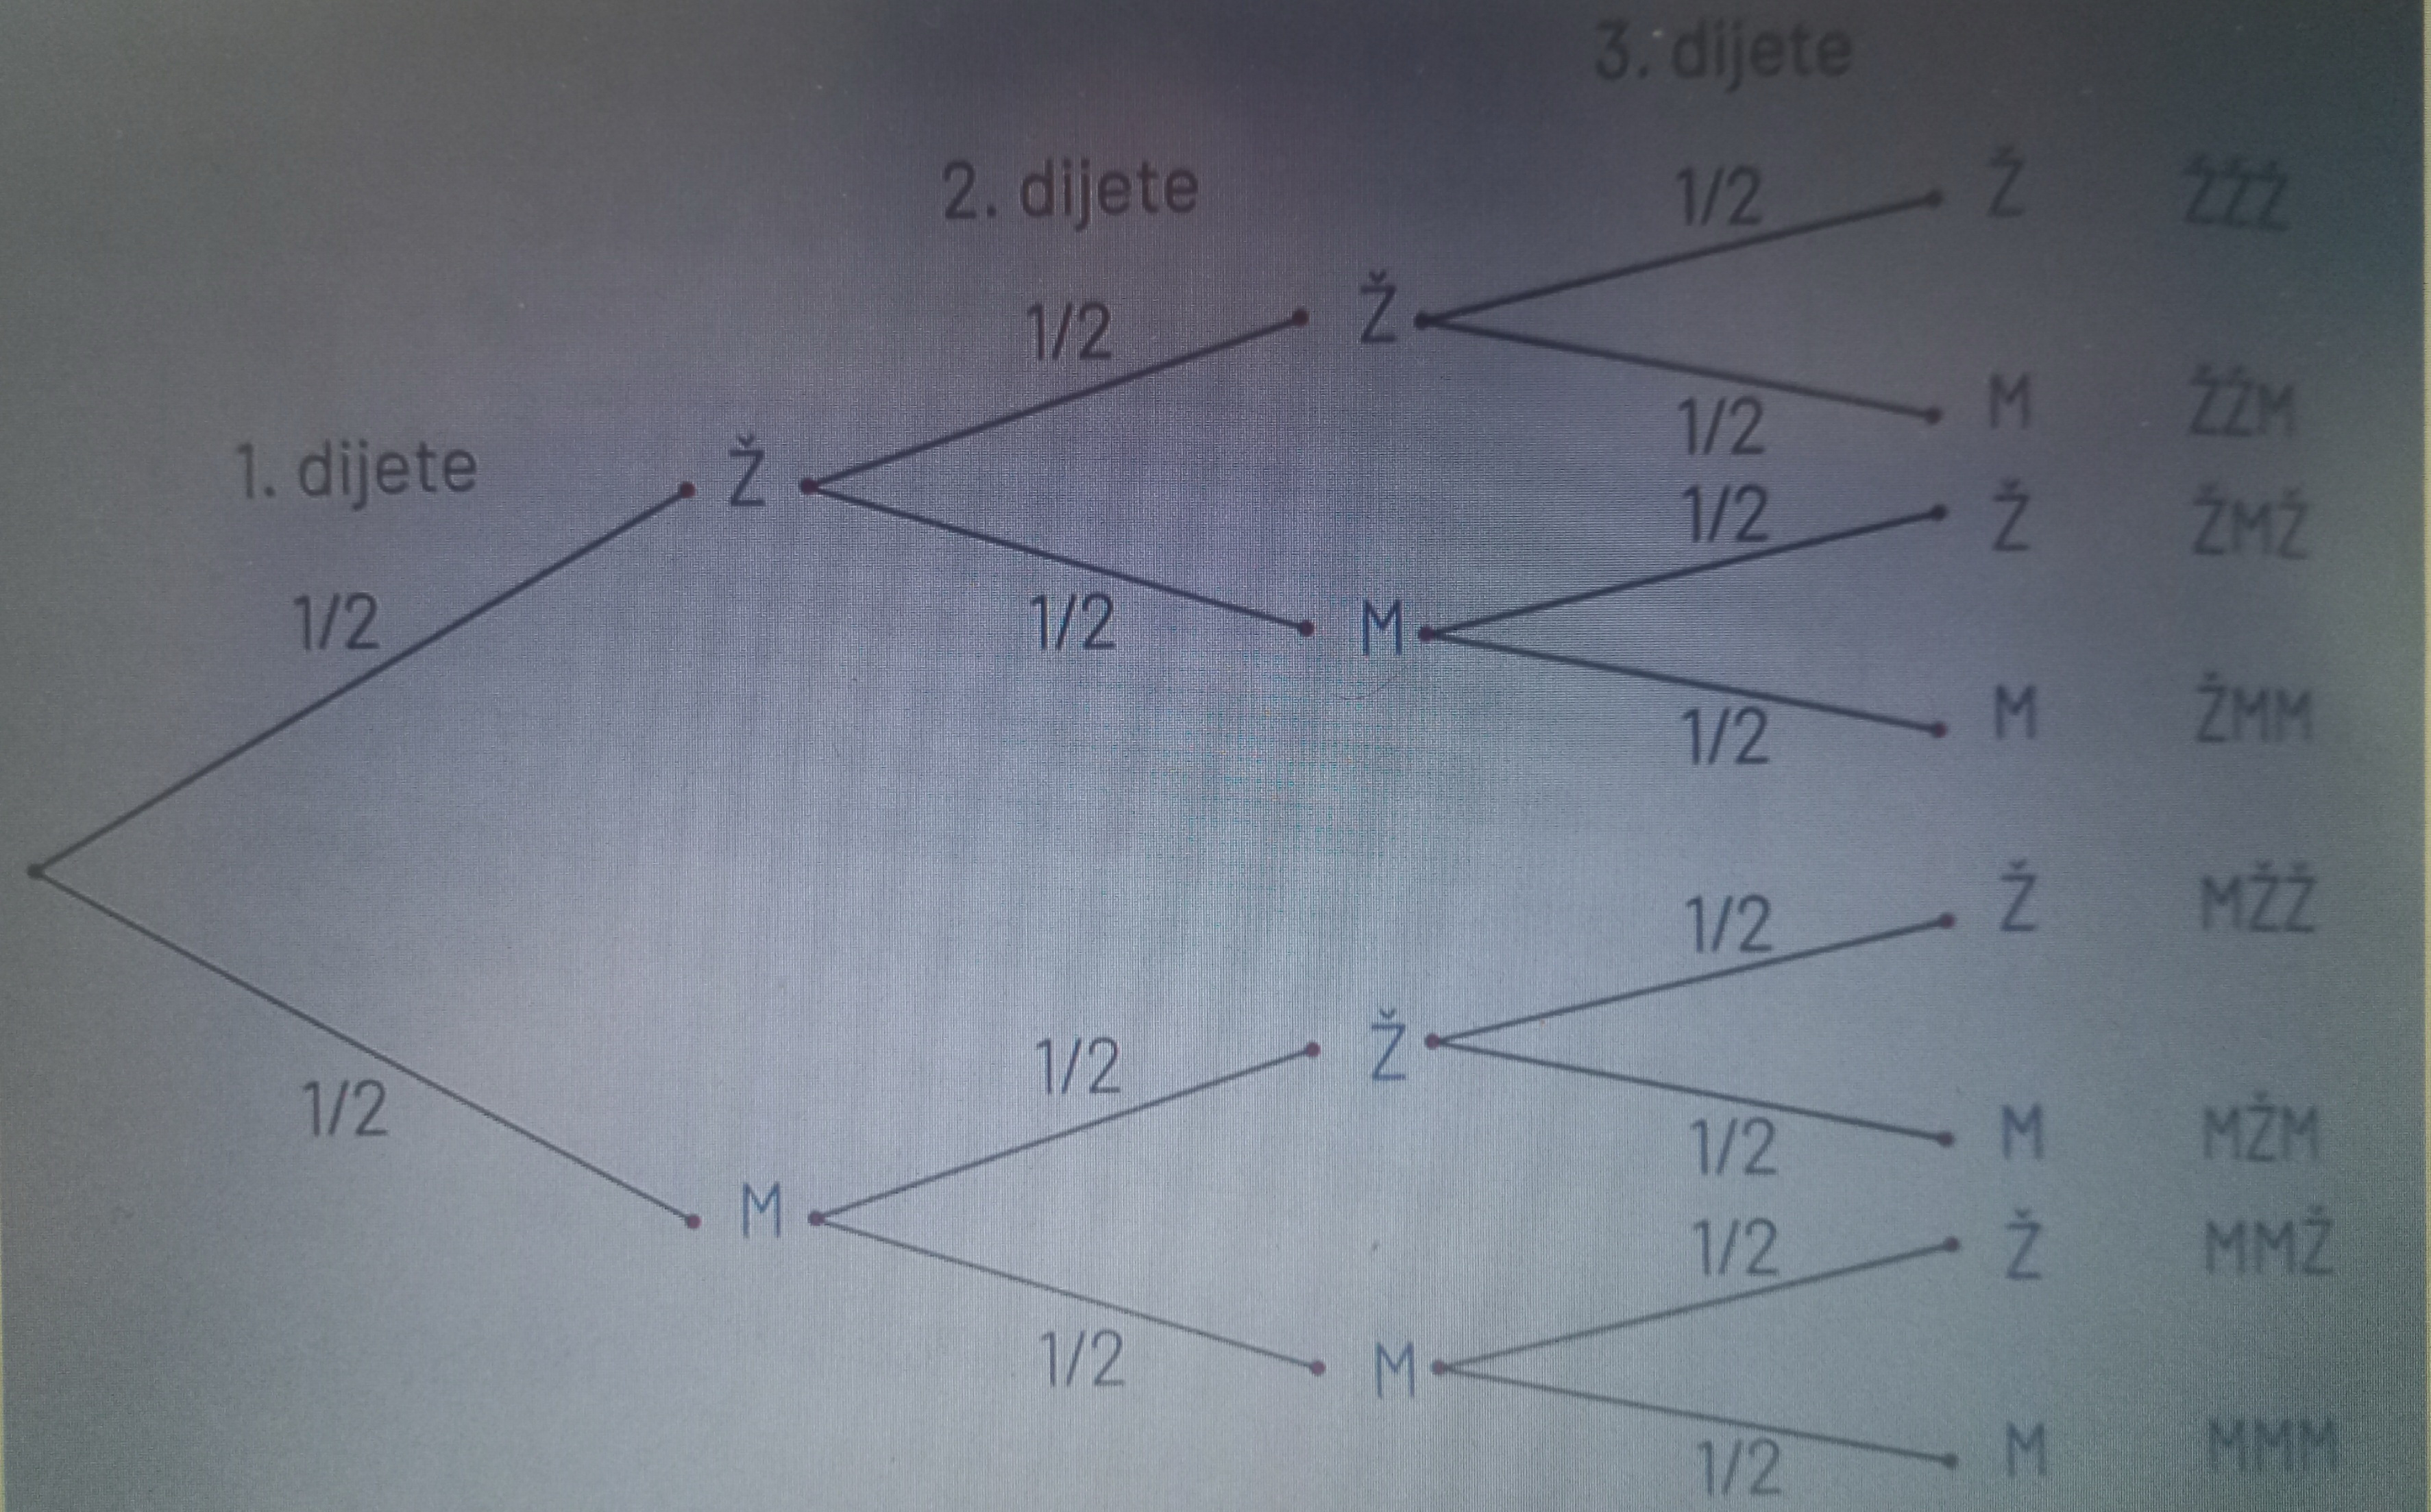

* $p(А)⋅p(Б)=\frac{2}{8}⋅\frac{4}{8}=\frac{1}{8}=p(А∩Б)$ чиме смо доказали да су догађаји А и Б независни.
* Из $Б∩Ц=ЖММ,МЖМ,ММЖ$ следи $p(Б)⋅p(Ц)=\frac{4}{8}⋅\frac{6}{8}=\frac{3}{8}=p(Б∩Ц)$ па су и догађаји Б и Ц независни.
* Видимо да је $А∩Ц=ЖЖЖ$ па је $p (А) \cdot p (Ц) = \frac{2}{8} \cdot $\frac{7}{8} = \frac{7}{32}$ што није $p(А∩Ц)=\frac{1}{8}$
* Следи да А и Ц нису независни догађаји.

**Дефиниција:**

* Три догађаја А, Б и Ц су независна ако је:

$p(А∩Б)=p(А)⋅p(Б)$

$p(А∩Ц)=p(А)⋅p(Ц)$

$p(Б∩Ц)=p(Б)⋅p(Ц)$

$p(А∩Б∩Ц)=p(А)⋅p(Б)⋅p(Ц)$

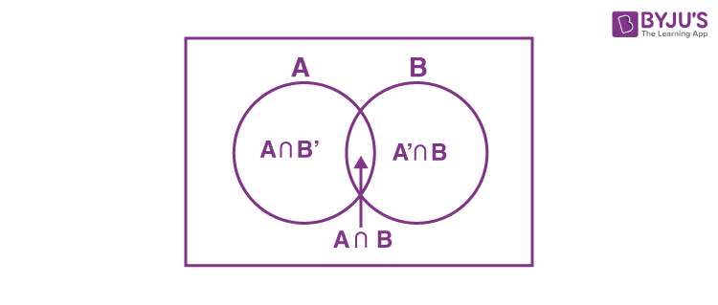

**Пример 6**

Бацамо две симетричне коцке и разматрамо 3 догађаја:

* A = {на првој је коцки пао број 1 или 2 или 3}
* Б = {на другој коцки је пао број 4 или 5 или 6}
* Ц = {збир добијених бројева је 9}
* Јесу ли сва три догађаја међусобно независна?

**Решење**

Сваки од 36 елементарних догађаја једнако је могућ па знамо израчунати вероватноћу:

* $p (А) = \frac{18}{36}= $\frac{1}{2}$, $p(Б)=\frac{18}{36}=\frac{1}{2}$, $p(Ц)=\frac{4}{36}=\frac{1}{9}$
* Будући да је $А∩Б∩Ц=(3,6)$, следи
* $p(А∩Б∩Ц)=\frac{1}{36}=p(А)⋅p(Б)⋅p(Ц)$.
* Треба још израчунати и вероватноћу по паровима:

$p(А∩Б)=\frac{9}{36}=\frac{1}{4}=p(А)⋅p(Б)$

$p(А∩Ц)=\frac{1}{36}=p(А)⋅p(Ц)$

$p(Б∩Ц)=\frac{1}{12}=p(Б)⋅p(Ц)$

Закључак је да сва три догађаја *нису* међусобно независна.

# Задатак 3 за самосталан рад

1. Бацамо две симетричне коцке и посматрамо следећа три догађаја:

* A = {на првој коцки је пао број 4}
* Б = {на другој коцки је пао број 1}
* Ц = {збир добијених бројева је 5}
* Јесу ли сва три догађаја међусобно независна?

# Задаци и питалице за проверу знања о независним догађајима

question172

Три пута бацамо коцку. Колика је вероватноћа да смо добили:

question171

Матеја и Немања бирају место за годишњи одмор. У ужем избору су им заливи Крк, Пашман и Дуги оток а на копну градови Сплит, Задар, Пула, Макрска и Цриквеница. Сва места су написали на папириће и извлаче два папирића. Колика је вероватноћа да ће извући (означи тачан одговор):

question1790

Када су догађаји А, Б и Ц независни? Када је:

question179090

Изабери тачне тврдње о независним догађајима:

Занимљив видео клип о независним догађајима

7QlZjoLmg3I